14/11/2016
Projet SmartPatate*
*La patate intelligente
Arnaud LUCZAK – Hugo
CESI EXIA – AIX EN PCE

SOMMAIRE
EXPERIENCE [1] 2
EXPERIENCE [2] 5
BILAN 8

EXPERIENCE [1]

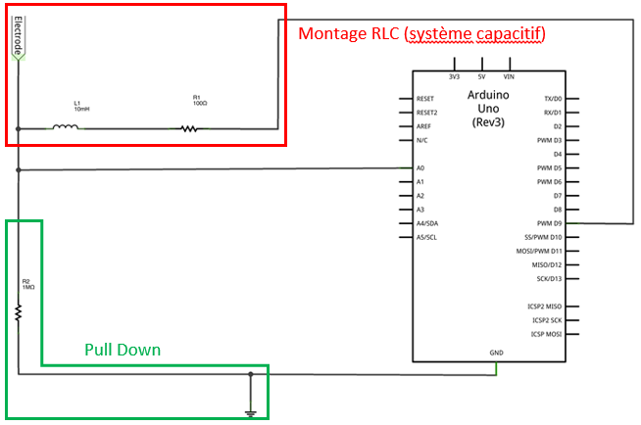
Au cours de notre première expérience, nous avons été amené à étudier un cas pratique d’un circuit électrique que nous allons détailler ci-dessous :

Avec différentes mesures à différentes fréquences on en vient à ce tableau :
Fréquence | 500Hz | 1KHz | 10Khz | 50KHz | 100KHz | 200KHz | 300KHz | 400KHz | 500KHz | 600KHz
Tension CàC sans contact | 4,96V | 5V | 5V | 5V | V5 | 5V | 4,1V | 1,3V | 1V | 1,6V
Tension CàC contact | 5V | 4,96V | 4,8V | 5,1V | 5V | 3,7V | 0,9V | 0,3V | 0,25V | 0,5V

Ce qui nous donne cette courbe :
Sans contact
Avec contact

Ici on voit très bien que là où la différence est la plus importante est à la fréquence de 300kHz. Potentiellement, ceci serait la fréquence de coupure de ce système.
On parle de capteur capacitif car le système réagit en fonction de la capacité de notre corps.
Le corps humain s’apparente à un condensateur (car les fluides corporels et l’intérieur de notre sont conducteurs, et entourent notre peau qui est isolante, on retrouve donc la même composition qu’un condensateur : Une armature conductrice avec au milieu un matériau isolant). Le signal diminue car le capteur capacitif fait que le signal (qui est transporté par le courant) traverse notre corps, et comme notre peau isolante, elle s’oppose (avec une grande résistance) au passage du courant. Quand ce dernier ressort, il est atténué.
Plus on s’approche de la fréquence de résonance du dipôle RLC, plus l’écart entre le « crête à crête » sans toucher, et en touchant sera grande, et donc plus analysable
Le pull down sert à ce que l’état par défaut soit bas (0v) si le courant ne peut aller autre part il a une porte de sortie et le montage RLC (on voit apparaître dans le montage le circuit RL, et le Condensateur est remplacé par notre corps) a la fonction de filtre.

EXPERIENCE [2]

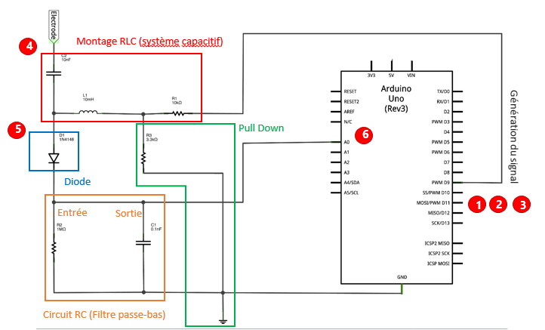
- Dans un premier temps, la sortie digitale 9 de la carte Arduino crée un signal sinusoïdal avec directement les caractéristiques voulues (grâce au fre et le programme donné, permettant de regrouper les 3 premières étapes du schéma) ;
- Ensuite, le signal passe dans le système RLC (Résistance-Bobine-Condensateur) qui, comme nous l’avons vu dans la Halte 3, permet de capter les changements du signal antérieurement généré (par le courant induit dans le condensateur, qui est créé par le champ électromagnétique de la bobine, lui-même créé par le courant qui le traverse).
- Puis, avec la diode et le circuit RC, on atténue les fréquences hautes du signal et les pics trop élevés, notamment celles et ceux qui sont supérieures à la fréquence de résonance/de coupure, ou qui pourraient être dû à des erreurs d’incertitude liés à l’électrode (comment on le tient, selon qui le tient, etc …) ;
- Finalement, le signal rentre dans l’entrée A0 (une entrée analogique permettant donc de capter correctement le signal). Cette entrée est ensuite utilisée dans les programmes qui nous sont demandés d’utiliser (le programme Arduino_sensing.ino) qui fait office de détecteur d’enveloppe, et permet de modéliser l’enveloppe de la courbe, que l’on retrouvera via le programme ouvert sur le logiciel Processing.

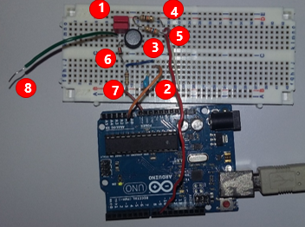
Nous avons donc réalisé le schéma qui était demandé, avec les composants suivants :
1 : Un condensateur de 10nF (remplacé ici par 2 condensateurs de 5nF ;
2 : Un condensateur de 0,1nF ;
3 : Une bobine de 10mH ;
4 : Une résistance de 10kΩ ;
5 : Une résistance de 3,3kΩ (remplacé par 3,6kΩ) ;
6 : Une résistance de 1MΩ ;
7 : Une diode ;
8 : Un électrode (un fil dénudé et verre d’eau) ;

Pour notre système, nous avons remplacé la poignée de porte par un gobelet plastique remplie d’eau. Pour les essais, nous avons donc choisis d’essayer 4 états :
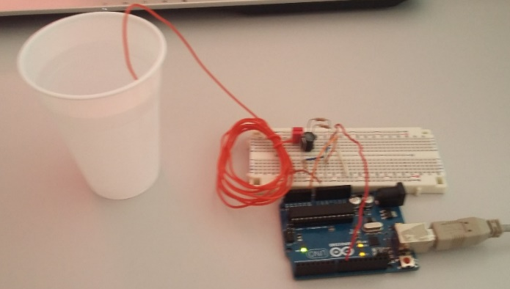
- Sans toucher ;
- Touché d’un doigt le verre ;
- Attrapé à pleine main le verre ;
- Un doigt dans l’eau.
Il est important de noter que le gobelet, malgré le matériau utilisé (plastique) a une paroi très fine, et est donc peu isolant. De plus, l’eau est un conducteur, c’est donc pour cela que lorsqu’on est en contact le gobelet, le courant traverse bien notre corps.

Après avoir téléchargé le programme « Arduino_sensing.ino » dans la carte Arduino, et ouvert Processing en lançant le programme « Processing_graph.pde », qui permettra d’afficher un graphique que nous allons analyser. Nous obtenons après les essais 4 graphiques différents pour chaque état testé.

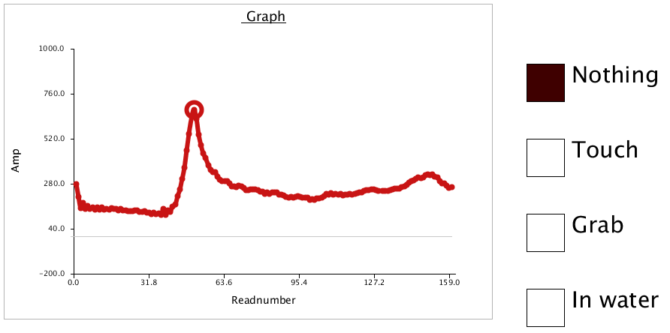
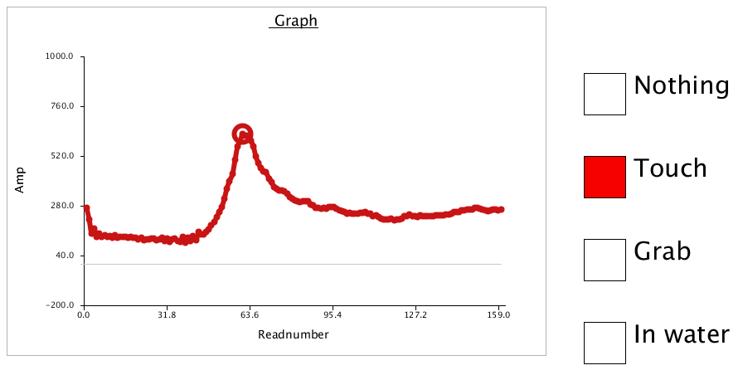
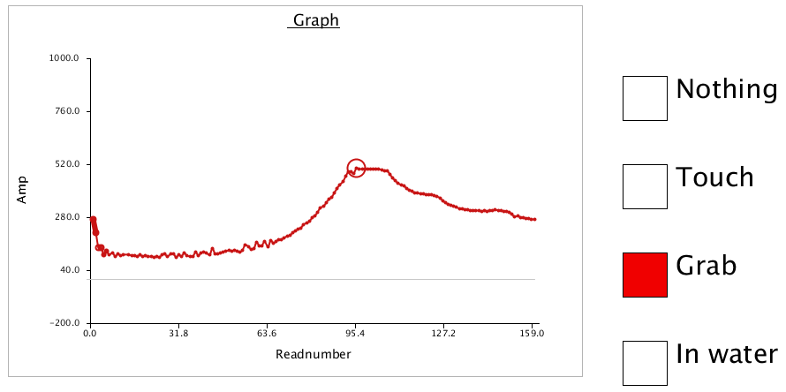
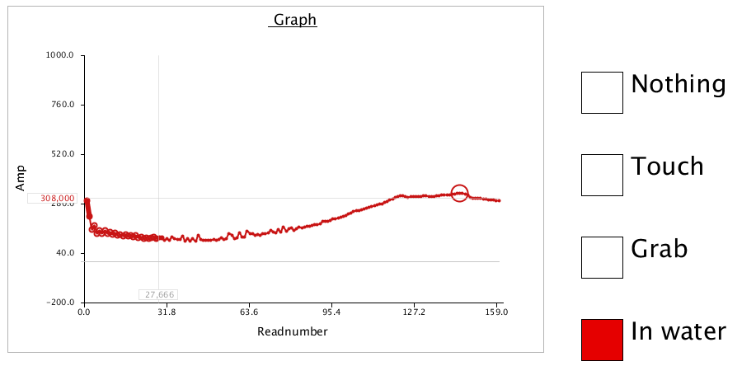

Pour tous les graphiques, nous avons en ordonnées l’Amplitude (en Volt) et en abscisses la Fréquence (en Hertz). Cette courbe que l’on obtient est l’« enveloppe » du signal altéré par le fait que l’on est eu un contact avec l’électrode (ou plus simplement que le signal est traversé notre corps). Ce qui signifie que la courbe obtenue est en chaque point la valeur maximale du signal, et donc pour chaque fréquence/chaque phase du signal.

BILAN

Pour conclure, ce projet nous a appris les bases de ce qu’il est possible de faire en électronique comme par exemple le fait de pouvoir capter si l’on touche ou non un objet et de recevoir des informations sur son état directement depuis notre ordinateur.
Ce premier projet nous a montré comment travailler en groupe et nous a beaucoup appris sur la répartition des tâches.

